Название проекта: «World of Tanks 2D»

Автор проекта: Ращупкин С.И.

Идея: создать удобную игру-танки, предназначенную для 2-х человек. Чтобы каждый бой сделать более динамичным и привлекательным, использованы различные бустеры и ловушки в игре. Каждый танк имеет своих характеристики, что также добавляет разнообразие в игре.

Реализация:

1. **Основные классы**. Для реализации проекта были использованы следующие классы: **Tank**(класс для отрисовки и «обработки» танков), **Bullet** (класс для отрисовки и «обработки» снарядов танков), **Block**(класс для отрисовки блоков), **Box**(класс для появления коробок с бустерами и ловушками во время боя), **Menu**(класс для главного меню игры), **Final_Window**(класс для финального окна, которое будет появляться по завершении игры).
2. 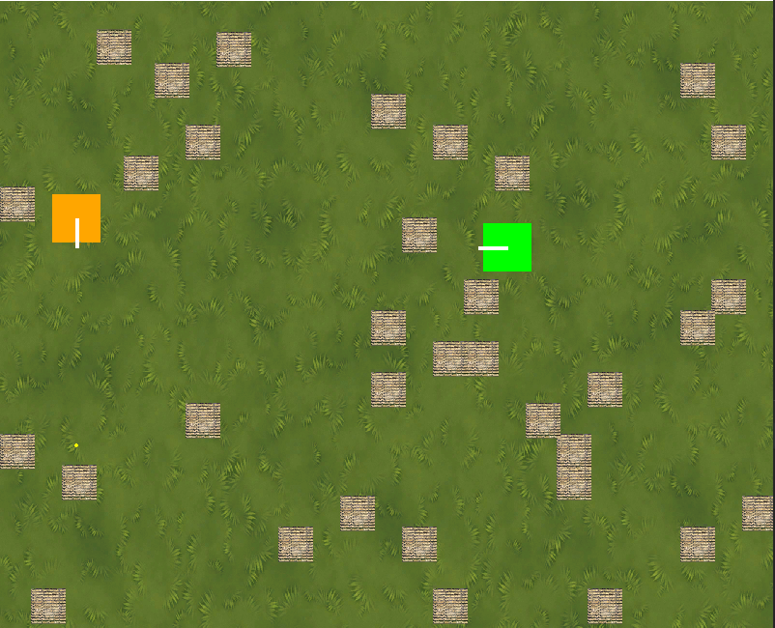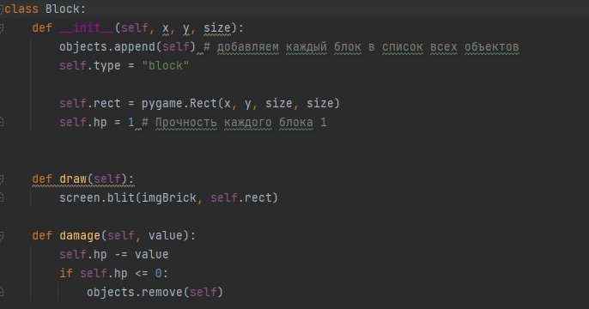
3. **Интересные приемы**. К интересным приемам можно отнести звуковое сопровождение игры (например, во время уничтожения блоков и нанесения урона танкам) и анимации (взрывы блоков)
4. Для создания игры использованы модули pygame, time, random. Также осуществлялась работа с базой данных (sqlite3) для хранения характеристик каждого танка